**Medidas das distâncias entre as ranhuras de um CD/DVD**

**Questões Prévias**

• Você sabe qual a diferença entre um CD (compact disc) e um DVD (digital versatile disc)?

**DADOS GERAIS**

**Atividade:** Ondas: Difração.

**Série escolar:** 3ª Série do Ensino Médio.

**Tema da atividade:** Óptica.

**Assunto:** Será utilizado o conceito de difração da luz, que é um fenômeno característico de todas as ondas, em particular das ondas eletromagnéticas, para medir o espaçamento entre os sulcos ou trilhas de um CD e um DVD.

**Tempo Previsto:** Duas aulas de 50 minutos.

**Palavras-Chaves:** Difração, ondas eletromagnéticas, laser, trilhas de um CD e DVD.

**Conceitos envolvidos:** Difração, ondas eletromagnéticas, luz monocromática.

**Pré-requisitos:**

• Comportamento da luz como onda eletromagnética;

• Conceito de difração;

• Equação da difração;

• Características de uma luz monocromática – Laser.

**Objetivos**

• Introduzir o aluno ao estudo de ótica física.

• Observar o comportamento da luz como onda eletromagnética.

• Observar o fenômeno da difração da luz quando esta incide sobre um CD/DVD.

• Utilização do conceito de difração da luz para realizar micro medidas, tais como: distância (espaçamento) entre os sulcos de um CD e DVD.

**Cuidado com o laser!**

Não olhe diretamente no feixe. Não direcione–o em qualquer outro lugar que não seja o anteparo, pois poderá incidir no olho de um colega.

Siga cuidadosamente essas instruções de segurança, pois caso o laser incida sobre os olhos, a visão poderá ficar prejudicada.

**Lista de Materiais**

• Fonte laser de comprimento de onda conhecido

• CD

• 1 DVD

• Transferidor

• Uma folha de papel em branco e outra milimetrada, se possível.

• Suporte para o CD

• Suporte para a fonte laser

• Fita adesiva

**Observação:** Recomenda-se usar como fonte laser um apontador laser (laser pointer), vermelho, cujo comprimento de onda é aproximadamente 650nm (650 x 10-9 m).

**Etapas do procedimento**

**Etapa 1: A diferença entre o CD e o DVD**

Inicialmente, para demonstrar a diferença entre um CD e um DVD, incida um feixe de luz de uma lanterna comum, verticalmente sobre um CD e depois sobre um DVD.

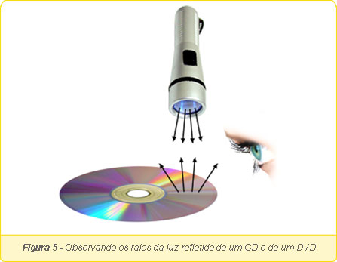

**Etapa 2: Medida da distância entre as ranhuras de um CD/DVD**

• Coloque o laser apoiado em um suporte.

• Utilizando a própria caixa do CD, cole–o com fita adesiva na tampa, de modo que o lado gravável fique exposto à luz do laser. Em seguida, incline-o 45o, como mostra a figura 1.



**Observação:** colocar os valores medidos e calculados nos itens abaixo, na tabela 1.

• Faça as medidas da distância entre os pontos da luz difratada no anteparo, Δx, e da distância entre o anteparo e o ponto de incidência do laser no CD/DVD, L.

• Considerando o comprimento de onda do laser, λ, como sendo aproximadamente 650 nanômetros = 650 x 10-9 m, calcule a distância em milímetros, entre as ranhuras do CD e do DVD, d.

• Calcule a quantidade de ranhuras por milímetro (n) do CD.

• Repita o procedimento anterior, utilizando um DVD.

**Discussão:**

• A distância entre as ranhuras é maior no CD ou no DVD? Quantas vezes maior ou menor?

• Qual a relação entre a quantidade de ranhuras por mm no CD e no DVD?

• Por que o CD e o DVD conseguem armazenar mais informações no CD e no DVD do que o antigo disco LP (long play)?